- 系統使用
  - 員工列表
    - 修改員工資料
      - 按下[員工列表]，選擇部門
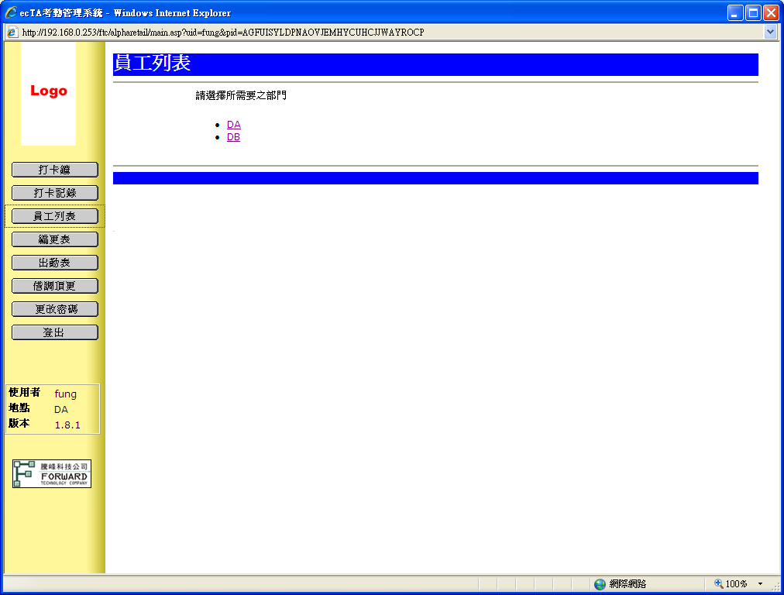
[如登入使用者只能查看一個部門，系統會自動跳過此步，直接進入部門內容]

      - 按下[]，進入個別員工資料
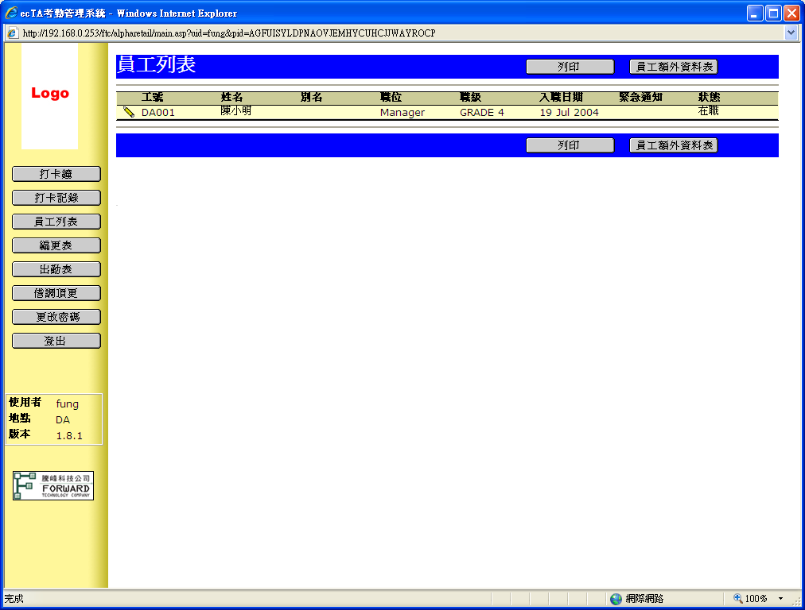

      - 完成修改後，按[更新]儲存
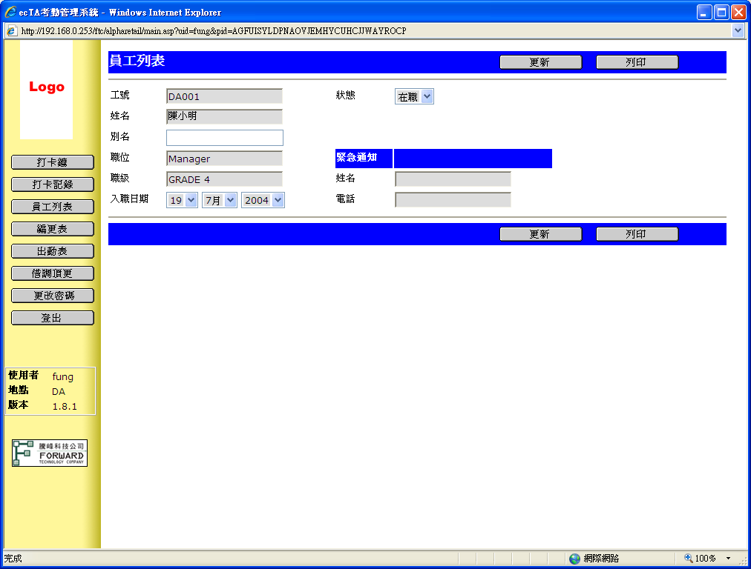
註：灰色的空格為不能修改的項目

